COMITÉ INTERINSTITUCIONAL PARA LA PREVENCIÓN DE LA VIOLENCIA SEXUAL EN NIÑOS, NIÑAS Y ADOLESCENTES CONTINÚA AUNANDO ESFUERZOS EN PRO DE ESTA POBLACIÓN

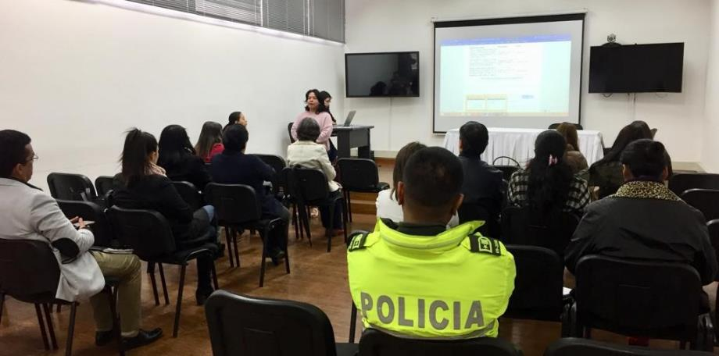
La Alcaldía de Pasto a través de la Secretaría de Salud, en articulación con las instituciones que hacen parte del Comité Intersectorial Municipal para la Prevención de la Violencia Sexual en Niños, Niñas y Adolescentes de Pasto, se reunieron con el propósito de dar continuidad al trabajo de mejoramiento en la capacidad de respuesta institucional para la prevención de violencia sexual y garantizar los derechos de la población infantil.
Durante esta sesión, se dio respuesta a los compromisos pactados anteriormente en referencia a la gestión de datos frente a los casos atendidos por violencia sexual contra niños, niñas y adolescentes desde el sector protección y el sector justicia, esto, con el ánimo de realizar la gestión del conocimiento que permita orientar la toma de decisiones desde las competencias del comité.
De igual manera se socializó por parte de la Secretaria de Educación la política pública PIEMSA, dando cumplimiento a la solicitud realizada por los miembros del comité, con el fin de conocer más estrategias que permitan orientar de manera efectiva la prevención de la violencia sexual en el contexto educativo.
Posteriormente, se socializó del Programa de Educación para la Sexualidad y Construcción de Ciudadanía – PESCC emitido por el Ministerio de Educación, y el cual es de obligatorio cumplimiento para las instituciones educativas municipales del país. Para esta socialización se contó con el acompañamiento de la docente Rosa Alba Solarte líder del PESCC en la IEM Ciudad de Pasto.
Como resultado de la sesión se espera la elaboración en conjunto de un documento que permita obtener recomendaciones al sector educativo, con el fin de contribuir a la prevención de la violencia sexual en NNA, articulados al Programa de Educación para la Sexualidad y Construcción de Ciudadanía – PESCC.
Información: Secretaria de Salud Diana Paola Rosero. Celular: 3116145813
Somos constructores de paz

CON PROGRAMACIÓN CULTURAL Y ACADÉMICA, ALCALDÍA DE PASTO CELEBRÓ EL DÍA DEL PERDÓN Y LA RECONCILIACIÓN

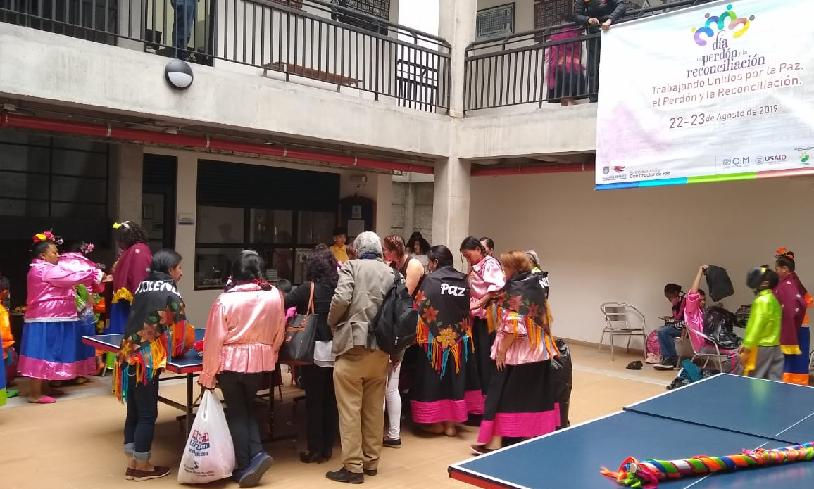
La Alcaldía de Pasto, a través de la Secretaría de Gobierno, celebró el Día del Perdón y la Reconciliación, que en su cuarta versión tuvo como lema ‘Trabajando Unidos por la Paz, el Perdón y la Reconciliación’. Esta importante fecha es una iniciativa de la actual administración y fue aprobada por el Concejo Municipal e institucionalizada mediante el Acuerdo Municipal 019 del 13 de julio de 2016.
El evento, que fue organizado por la Oficina Municipal de Víctimas, dependencia adscrita a la Secretaría de Gobierno, desarrolló una agenda de eventos culturales y actividades académicas con el objetivo de generar la reflexión sobre el papel del perdón y la reconciliación en un escenario de paz en nuestra región.
Carolina Rueda Noguera, secretaria de Gobierno de Pasto, aseguró que la Administración Municipal ha hecho aportes económicos importantes en torno al tema de víctimas, entre otros, para la construcción de un albergue que recibe de manera digna a población víctima del conflicto y para actividades propias de la Mesa Municipal. La funcionaria subrayó que este año fue la misma mesa la encargada de la organización, programación y desarrollo de la celebración de esta importante fecha.
La programación académica que cerró la conmemoración contó con la presencia de Manuel Antonio Velandia, invitado especial al evento y reconocido por el Registro Único de Víctimas como el primer homosexual víctima del conflicto armado en el país, razón por la cual abandonó el país en el 2007 con rumbo hacia el exilio.
“Construir la paz no es sólo construir un acuerdo, es mejorar la convivencia de los que hacemos parte de la comunidad y en la comunidad hay ciudadanos que ni siquiera se han pensado víctimas y lo han sido, hay victimarios que creen que los victimarios son otros. La paz implica el perdón y esto es aceptar que todos cometimos errores, algunos por los que hicieron y otros, por lo que dejaron de hacer. Y la reconciliación es asumir que el otro es diferente de mí, que somos únicos que nadie piensa como yo, que nadie siente como yo, que nadie actúa como yo lo hago, y que el otro experimenta el mundo de una manera diferente de mí, pero que esa manera es tan válida como la mía”, expresó Manuel Antonio Velandia.
Información: Secretaria de Gobierno Carolina Rueda Noguera. Celular: 3137652534
Somos constructores de paz

SECRETARÍA DE GOBIERNO IMPLEMENTA ACCIONES PARA EVITAR SALIDA DE COMBUSTIBLE SUBSIDIADO A OTROS MUNICIPIOS

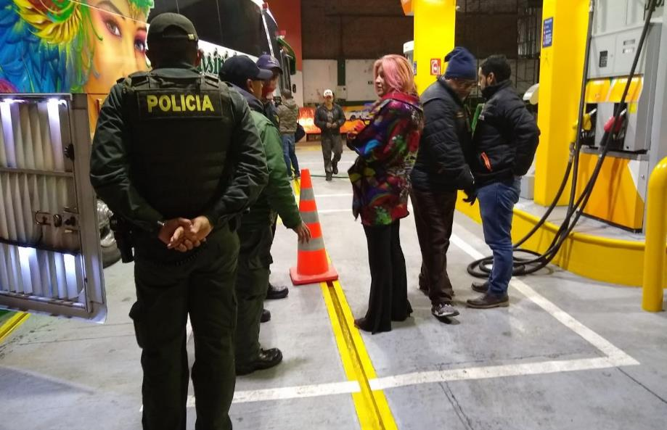
Con el objetivo de impedir la salida de combustible subsidiado hacia otros municipios, la Alcaldía de Pasto, a través de la Secretaría de Gobierno, verificó la aplicación del decreto 0255 que prohíbe la venta de combustible en la ciudad, después de las 10:00 p.m. en todas las estaciones de servicio.
Carolina Rueda, secretaria de Gobierno del municipio, encabezó el operativo acompañada del subsecretario de Control Diego Hidalgo, efectivos de la Policía Metropolitana y otros funcionarios de la Alcaldía. Durante la jornada se hizo un recorrido verificando que todas las estaciones de servicio en la ciudad cumplieran lo estipulado en el decreto 0255 de agosto de 2019.
Diego Hidalgo, subsecretario de Control, anotó que estas acciones son, de alguna manera, pedagógicas, pues pretenden recordar a las estaciones las disposiciones del decreto 0255 de agosto de 2019, en el cual se restringe el horario para la venta de combustible en Pasto, permitiéndoles a éstas la venta sólo entre las 5:00 a.m. y las 10:00 p.m.
Con la aplicación de este decreto, la Administración Municipal pretende frenar una posible salida del combustible subsidiado a municipios aledaños, lo que sería una de las causas de la escasez de combustible que se presenta en los últimos días del mes en la ciudad.
Desde la Secretaría de Gobierno, se seguirá implementando las medidas necesarias para asegurar una adecuada distribución de combustible en la región y así evitar generar incomodidades a los usuarios de automotores.
Información: Secretaria de Gobierno Carolina Rueda Noguera. Celular: 3137652534
Somos constructores de paz
SE APROBÓ LA ACTUALIZACIÓN DE LA POLÍTICA PÚBLICA DE JUVENTUD DE PASTO 2011 – 2023
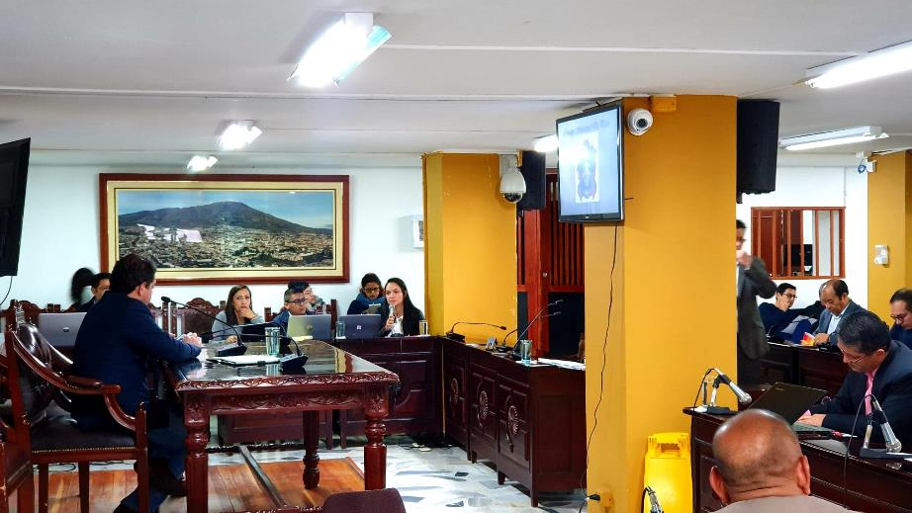
En segundo debate del Concejo municipal se aprobó la actualización de la Política pública de Juventud de Pasto 2011 – 2023, la cual recoge las necesidades y posibles propuestas de solución de las y los jóvenes, en el marco de la Ley 1622 de 2013, que garantizan y promueven los derechos desde la práctica de la ciudadanía juvenil.
“Desde que el Gobierno Nacional expidió la Ley 1622 era necesario hacer ajustes a la Política pública para mejorar y actualizar el contenido para fortalecer la capacidad de los jóvenes de participar activamente no solo como beneficiarios, sino como actores directos en la formulación y planificación en temas de educación, de salud, de cultura y sobre en emprendimiento donde es tan necesario que el gobierno y sobre todo las administraciones apoyen y puedan impulsar sus iniciativas”, indicó Felipe Herrera consultor de proyectos Juveniles.
A la construcción de la actualización de esta Política Pública se han unido los movimientos juveniles de Pasto con quienes se continuará trabajando en las iniciativas que beneficien a la población joven. “Hemos acompañado en algunos momentos la actualización de esta Política que es necesaria para Pasto. Existen varios componentes que deben continuar siendo evaluados para tener un panorama más amplio del contexto juvenil en el municipio. Esta política pública responde a unas necesidades urgentes que tienen la población joven en el territorio”, precisó Gaviota Tobar del Movimiento Jóvenes Tesos.
El documento final comprende la actualización del diagnóstico de la política pública y se incluyen ejes estratégicos en su estructura que son el resultado de un trabajo articulado con los procesos y movimientos juveniles del municipio de Pasto, liderado por el comité dinamizador de la política (2018 – 2019), este equipo está conformado por jóvenes voluntarios que representan la capacidad de incidencia y liderazgo de esta población.
“El propósito es que los programas y proyectos de las organizaciones sean sostenibles, tengan una continuidad con la que los jóvenes pueda seguir ejerciendo su derecho a la participación y la ciudadanía. La política pública se construye desde el 2011 con la participación juvenil, para esta actualización se hace una convocatoria en la que jóvenes voluntarios deciden hacer el ejercicio de actualizar este instrumento que les permite se veedores, proponer y crear estrategias que permitirán realizar programas que den respuesta coherente y contextualizada a las necesidades de la política pública”, precisó la directora administrativa de Juventud Nathaly Riascos.
Información: Directora Administrativa de Juventud Nathaly Riascos Maya. Celular: 3014887417
Somos constructores de paz

NUEVE RUTAS DEL SISTEMA ESTRATÉGICO DE TRANSPORTE PÚBLICO DE PASTO CAMBIAN TEMPORALMENTE SU RECORRIDO DURANTE LA EJECUCIÓN DE OBRAS EN LA CARRERA 27
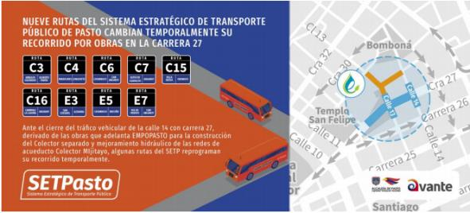
Ante el cierre del tráfico vehicular de la calle 14 con carrera 27, derivado de las obras que adelanta EMPOPASTO para la construcción del colector separado y mejoramiento hidráulico de las redes de acueducto Colector MIjitayo, en la carrera 27, entre calles 16 y calle 10, y en aras de continuar garantizando la prestación del servicio de transporte público colectivo en el municipio de Pasto, se ha reprogramado de manera temporal el recorrido vial de algunas rutas del Sistema Estratégico de Transporte Público-SETP a través de la operadora Unión Temporal Ciudad Sorpresa.
Según informó el líder del área de Operaciones del Sistema Estratégico de Transporte Público de Pasto David Portilla, las rutas C3, C4, C6, C7, C15, C16, E3, E5 y E7, cumplirán los siguientes recorridos de manera temporal:
Ruta C3: esta ruta tiene un desvío autorizado de manera temporal, haciendo su recorrido por la calle 18, sube por la carrera 24 hasta la calle 11, llega por esta vía a la carrera 26 y continua su recorrido habitual.
Ruta C4: esta ruta tiene un desvío autorizado de manera temporal, haciendo su recorrido por la calle 16, cruza para subir por la carrera 24 hasta la calle 11, para llegar a la carrera 26 y continua su recorrido habitual.
Ruta C6: esta ruta tiene un desvío autorizado de manera temporal, subiendo por la carrera 24 hasta la calle 11, para llegar a la carrera 26 y continua su recorrido habitual.
Ruta C7: esta ruta tiene un desvío autorizado de manera temporal, subiendo por la carrera 27, cruza en la calle 16, hasta llegar a la carrera 32 y continua su recorrido habitual.
Ruta C15: esta ruta tiene un desvío autorizado de manera temporal, subiendo por la carrera 24 hasta llegar a la calle 11, sigue por la carrera 26 y continua su recorrido habitual.
Ruta C16: esta ruta tiene un desvío autorizado de manera temporal, haciendo su recorrido por la calle 18, sube por la carrera 24, para salir a la calle 11 y retomar su recorrido habitual.
Ruta E3: esta ruta tiene un desvío autorizado de manera temporal, haciendo su recorrido por la calle 20, sube por la carrera 24 hasta la calle 11, sigue hasta la carrera 26 y continua su recorrido habitual.
Ruta E5: esta ruta tiene un desvío autorizado de manera temporal, haciendo su recorrido por la calle 16 hasta la carrera 32, sube a tomar la calle 14, hasta salir a la Avenida Panamericana y continua su recorrido habitual.
Ruta E7: esta ruta tiene un desvío autorizado de manera temporal, haciendo su recorrido por la calle 14 hasta la carrera 26, avanza por la calle 16, y continua su recorrido habitual.
Información: Líder Área de Operaciones SETP-AVANTE, David Portilla. Celular: 3234786984
Somos constructores de paz

SECRETARÍA DE TRÁNSITO CONTINÚA VISITANDO COLEGIOS DE PASTO CON CAMPAÑA DE SEGURIDAD VIAL Y PRÉSTAMO DE BICICLETAS
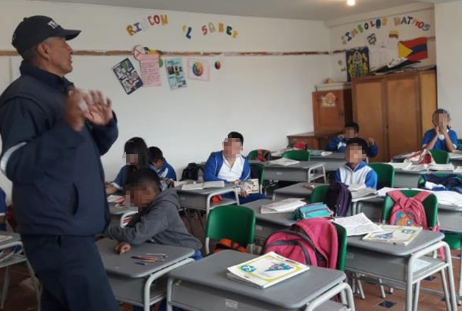
Con el propósito de seguir sensibilizando a los estudiantes de los planteles educativos de Pasto en normas de tránsito y comportamientos seguros en la vía, y a la vez fomentar el uso de los medios alternativos de transporte, la Alcaldía Municipal a través del grupo de Seguridad Vial de la Secretaría de Tránsito visitó este jueves las instituciones Aurelio Arturo y Mercedario.
Estas jornadas buscan abordar la seguridad vial como un tema de responsabilidad compartida, en donde no sólo las autoridades de tránsito sino todos los actores viales (conductores, peatones y ciclistas) comprendamos que tenemos derechos y también deberes a la hora de movilizarnos.
Además, en estos planteles se llevó a cabo el préstamo de bicicletas, tipo strider (sin pedales), con el objetivo de impulsar el uso de este vehículo desde temprana edad, enfatizando en la importancia de diferenciar y respetar todas las señales de tránsito, de tal forma que los estudiantes generen conciencia sobre los riesgos y sanciones a los que nos exponemos cuando no acatamos estas normas. Además, se busca promover el cuidado del medio ambiente y la reducción de la contaminación al hacer uso de la bicicleta. Estas visitas se continuarán desarrollando en instituciones educativas de las zonas urbana y rural del municipio.
Somos constructores de paz

AVANZAN INICIATIVAS DE CULTURA CIUDADANA EN INSTITUCIONES EDUCATIVAS DE PASTO
Avanza la implementación de la Estrategia de comunicación y cultura ciudadana del Sistema Estratégico de Transporte Público- SETP Pasto, en instituciones educativas del municipio a través de la iniciativa denominada “La ruta escolar”, mediante la cual se desarrollan acciones informativas y lúdicas, encaminadas a estimular el uso del transporte público colectivo para la movilidad segura.
La iniciativa se viene realizando en las instituciones educativas municipales Mercedario, Centro de Integración Popular-sede Chambú, Aurelio Arturo y el colegio Militar Colombia, con participación de estudiantes del grado décimo, dentro de su proceso formativo para la prestación del Servicio Social Obligatorio. Durante estas jornadas realizadas desde AVANTE, en articulación con la Secretaría de Tránsito y Transporte, y Seguridad Vial, se ha dado a conocer el funcionamiento del Sistema de Gestión y Operación de Flota, así como los avances en semaforización y señalética, como componentes fundamentales del Sistema Estratégico de Transporte Público- SETP Pasto, que viene implementando el actual gobierno municipal a través de AVANTE.
En esta oportunidad, los estudiantes en su calidad de usuarios del servicio de transporte colectivo tienen la posibilidad de conocer los elementos y herramientas tecnológicas del Sistema de Gestión y Operación de Flota, entre los cuales están: la unidad lógica, el panel informativo al usuario, el pedal de pánico, el contador de pasajeros y la consola de comunicaciones.
Así mismo, acceden a información sobre seguridad vial y movilidad alternativa, incentivándoles el uso de medios y formas de transporte como el uso de la bicicleta, el transporte público y andar a pie, enfatizando en la necesidad de dar prioridad al peatón, como actor principal de la movilidad.
En ese sentido, en cada institución educativa se ha promovido la adopción de pactos por el buen uso del Servicio Estratégico de Transporte Público-SETP, como mecanismo para promover compromisos que requieren asumirse desde los distintos actores de la movilidad. “Mi compromiso es cuidar la parte física del bus, porque este nos presta el servicio de movilizarnos por toda la ciudad, respetar al conductor y a sus pasajeros, no alterar su ambiente, y respetar los paraderos”, expresó la estudiante Dayana Ortega de la I.E.M. Mercedario, partícipe de la estrategia “La ruta escolar”.
Información: Líder Área de Comunicaciones SETP-AVANTE, Vicky Delgado. Celular: 3183972131
Somos constructores de paz

OFICINA DE COMUNICACIÓN SOCIAL
ALCALDÍA DE PASTO

